**报名工种：**

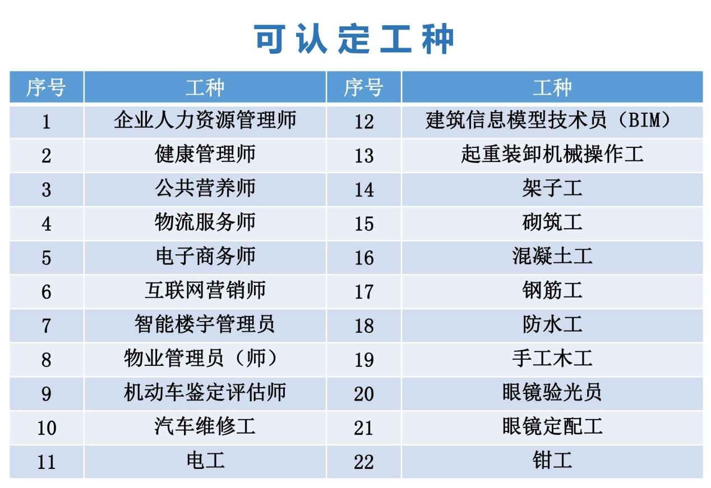

**报名条件：**

五级/初级(具备以下条件之一者)

(1)累计从事本职业或相关职业工作一年(含)以上。

(2)本职业或相关职业学徒期满。

四级/中级(具备以下条件之一者)

(1)取得本职业初级职业技能等级证书后，连续从事本职业工作4 年以上。

(2)连续从事本职业工作6年以上。

(3)取得技工学校本专业或相关专业毕业证书;或取得经人力和社会资源保障行政部门审核认定的，以中级技能为培养目标的中等以上职业学校本专业或相关专业毕业证书。

三级/高级(具备以下条件之一者)

(1)取得本职业中级职业技能等级证书后，连续从事本职业工作5 年以上。

(2)取得本职业中级职业技能等级证书，并具有高级技工学校、技师本机构毕业证书;或取得经人力和社会资源保障行政部门审核认定的，以高级技能为培养目标的高等职业学校本职业(专业)毕业证书。

(3)具有大专以上本专业或相关专业毕业证书，并取得本职业中级职业技能等级证书后，从事本职业工作2年以上。

二级/技师(具备以下条件之一者)

(1)取得本职业高级职业技能等级证书后，连续从事本职业工作4 年以上。

(2)取得本职业高级职业技能等级证书的高级技工学校本职业(专业)毕业生，连续从事本职业工作满3年。

**报名资料：**

1、电子版资料：

1）2寸白底个人电子版照片（照片以“姓名_身份证号”命名）

2）报名汇总表（附件下载）

2、纸质版资料（按顺序排放）：

1）职业技能等级认定申报表（附件下载）

2）身份证复印件（正反面一张）

3）学历证书复印件

4）前置证书复印件（报高级需提供中级证书；报技师需提供高级证书）

5）3500-4000字论文（仅报技师提供）

6）工龄证明（加盖公章）（附件下载）

7）健康承诺书（附件下载）